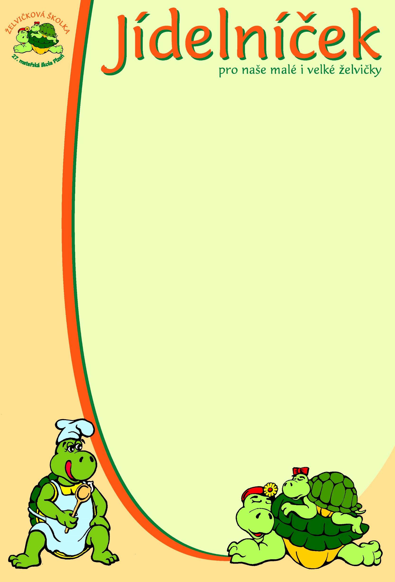

pro týden od 21.9. do 25.9. 2026
pondělí | Přesnídávka: | Dalamánek, žervé, zelenina – 1,7  Čaj, mléko, kakao, voda
 | Oběd: | Polévka kulajda – 1,3,7,9  Špagety s rajčátky a bazalkou sypané goudou – 1,7  Čaj, voda
 | Svačina: | Chléb, pomazánka šunková, jablko – 1,7  Čaj, mléko, voda
úterý | Přesnídávka: | Chléb, pomazánka sýrová, zelenina – 1,7  čaj, mléko, voda
 | Oběd: | Polévka zeleninová s černou čočkou – 1,7,9,12  Vepřové na kmíně, vločkový knedlík – 1,3,7  čaj, voda
 | Svačina: | Chléb, pomazánka vitamínová – 1,7  čaj, voda, mléko
středa | Přesnídávka: | Ovocná kaše s pohankou, piškoty, ovoce – 1,7  mléko, čaj, kakao, voda
 | Oběd: | Polévka dýňová – 1,7  Holandský řízek, brambor – 1,7  čaj, voda
 | Svačina: | Chléb, pomazánka námořnická – 1,4,7  čaj, voda, mléko
čtvrtek | Přesnídávka: | Grahamový rohlík, máslo, okurka, zelenina – 1,7  čaj, mléko, voda
 | Oběd: | Polévka česnečka s krutony – 1,7,9,12  Šunkofleky, zelný salát – 1,3,7,12  čaj, voda
 | Svačina: | Chléb, pomazánka drožďová – 1,3,7  čaj, voda, mléko
pátek | Přesnídávka: | Zapečené toustíky, ovoce– 1,3,7  čaj, mléko, bílá káva, voda
 | Oběd: | Polévka slepičí vývar s barevnou rýží – 1,7,9  Hrachová kaše, vejce, okurka, rohlík – 1,3,7,12  čaj, voda
 | Svačina: | Jahodová bublanina – 1,3,7  čaj, voda, mléko
Změna jídelníčku vyhrazena!

